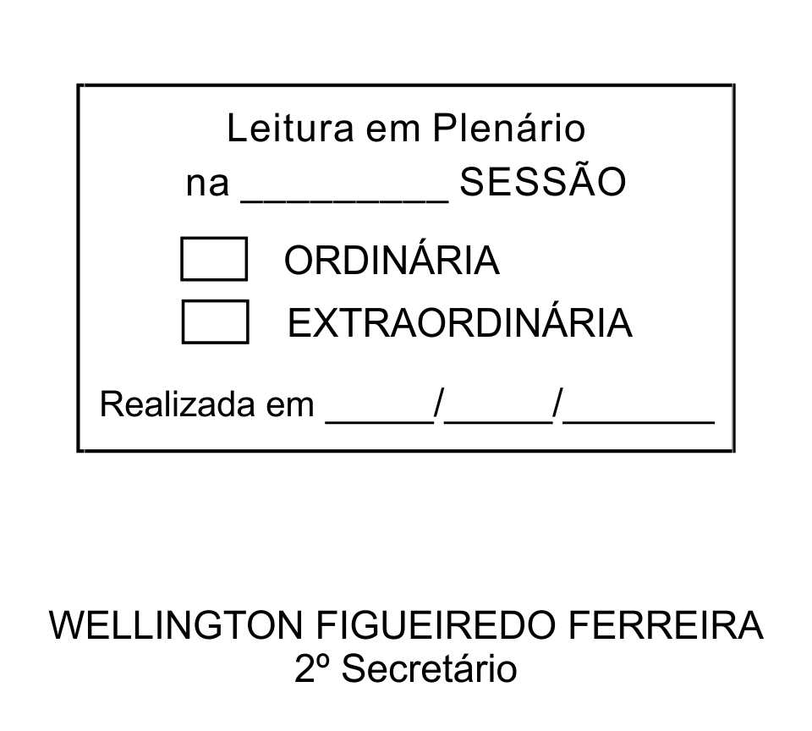
MOÇÃO Nº 137/2013

De Pesar pelo falecimento da estimada Senhora Cilsa do Espírito Santo do Carmo.

Excelentíssimo Senhor Presidente,

Faleceu em 06 de Maio de 2013, aos 63 anos de idade, a estimada Senhora CILSA DO ESPÍRITO SANTO DO CARMO.

Sabemos ser incomensurável a dor de seus familiares e inúmeros amigos, mas entendemos que a solidariedade humana é um dos poucos meios de amenizar esse difícil momento.

Posto isto, o Vereador WELLINGTON FIGUEIREDO FERREIRA, solidariza-se com a família e REQUER ao Egrégio Plenário para que faça constar na Ata da presente Sessão, Moção de Pesar pelo falecimento da Senhora CILSA DO ESPÍRITO SANTO DO CARMO.

Que da presente seja dada ciência à família enlutada.

Sala das Sessões “Dr. Júlio Arantes de Freitas”, 10 de maio de 2013.

WELLINGTON FIGUEIREDO FERREIRA
(CEARÁ)
Vereador

Endereço: Rua Tancredo Neves, 366, Jardim Boa Vista – CEP: 18132-420

PROTOCOLO Nº CETSR 10/05/2013 - 10:14:02 03661/2013

